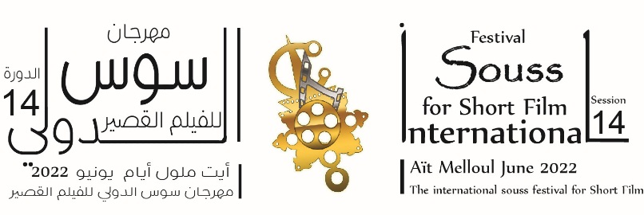
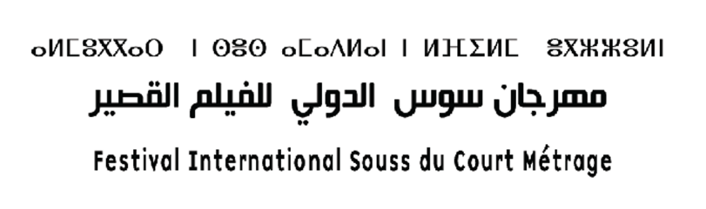

مهررجان سوس الدولي للفيلم القصير الدورة 14

استمارة المشاركة
Participation Form
Fiche de participation
Director / Réalisateur / المخرج

Name /nom |  | الاسم الكامل
Address / Adresse |  | العنوان
Contry / Pays |  | البلد
Tel |  | رقم الهاتف
Email |  | البريد الالكتروني
Film / الفيلم

Titre / title : | العنون:
Type : | الصنف:
المدة / Durée / duration
CV Director / CV Réalisateur
للمخرج ذاتية سيرة
Synopsis
ملخص الفيلم
Film Site/ Site du Film | موقع الفيلم على الانترنيت

